第五届中国研究生金融科技创新大赛
可信 RegRAG
银行监管制度与统计报表可信问答

第一周工作结果交付
队长：陈伦禄
版本：V1.0
日期：2026 年 7 月 21 日

交付声明
本报告对照第一周工作安排，审查队员已提交的业务文档、评测集、数据底座与代码包，区分“已完成、部分完成、未完成”。报告补齐了本人负责的架构冻结、接口契约、第一周总结和第二周 Issue 清单，但不宣称端到端 Baseline 已经完成。

摘要
第一周原定目标是完成业务场景冻结、数据与需求结构化、解析和 Baseline 的最小验证，并形成可进入第二周开发的统一架构与验收标准。经审查，业务场景、用户故事、验收标准、语料清点和 Evidence Schema 已形成较扎实的前期成果；但项目专用的在线问答 Baseline、统一代码仓库、端到端主入口和真实问答日志尚未形成。
本周团队已经具备“明确做什么、用什么数据、如何验收”的基础，但还没有具备“代码已经连通、指标已经可测”的工程状态。第二周必须优先完成 B1 BM25、B2 Dense、B3 Hybrid RRF 和统一 EvidenceRecord 的端到端联调，暂不进入复杂多 Agent 开发。
总体结论
需求与业务层：可验收；数据底座：条件通过；评测集：可用但需清洗；项目专用 Baseline：未通过；端到端集成：未完成。

模块 | 状态 | 审查结论
业务场景与用户需求 | 绿 | 三个场景、11 条用户故事已形成，能够指导功能开发。
验收标准与评测准备 | 黄 | 验收表完整；323 道题量充足，但重复、类型缺失和证据粒度问题需修订。
数据清点与解析 PoC | 黄 | 500 份文件已清点，16 份 PoC 可运行；仍需人工语义验收和全量证据库。
项目专用检索 Baseline | 红 | 未见本项目 B1/B2/B3 的运行结果、Top-K 日志和对比指标。
统一代码仓库与主入口 | 红 | 解析包与在线代码包尚未集成，缺少一条命令运行的主入口。
项目书与参赛材料 | 黄 | V1 有基础内容，但 V1.1、术语统一表和报名状态尚未完整验收。

1 审查范围与验收依据
本次审查以《可信 RegRAG 第一周工作安排》中的交付物和验收标准为基准，对队员提交材料进行内容、可执行性、与赛题匹配度及工程可复现性检查。工作安排将陈伦禄的职责划分为项目协调、技术架构、代码协同和周验收四类，并要求形成业务场景确认稿、架构与接口说明、统一仓库/主入口、第一周总结和第二周 Issue。
人员 | 审查材料 | 主要用途
陈伦禄 | 文献调研与 Baseline 建设方案 V1.0 | 文献、Baseline 路线、主架构和 Evidence Schema 建议
李静雯 | 三个核心业务场景详细说明；用户故事 | 业务角色、现有流程、系统介入、价值指标和功能用例
杨怡睿 | 三类业务场景验收表；323 道评测问题；知识库分析报告 | 验收条件、评测准备、语料分布与数据风险
罗佳佳 | data_governance 代码包 | 500 文件清点、16 份解析 PoC、Evidence Schema、质量台账
程仁杰 | finreg-agents 代码包 | 外部监管审计 Agent 参考工程，待判断是否适配本赛题
团队 | 第一周工作安排 | 任务、截止时间、交付物和周验收标准

2 队员交付结果审查
2.1 李静雯：业务场景与用户故事
《三个核心业务场景详细说明》按“角色—现有流程—输入输出—风险—系统介入—价值指标”展开，已经把老师提出的“谁在什么工作中遇到什么问题”落到了监管制度查询、统计报表取数和跨文件合规判断三个具体流程。单次查询、取数和判断的人工流程及证据要求描述清楚，可作为需求基线。
《用户故事》形成 11 个细分用例，覆盖定义、适用范围、流程、阈值、保存期限、禁止性规定、统计口径、单指标判断、多条件判断、异常拦截和评测复盘，能够直接转成功能需求和测试用例。
- 验收结论：业务场景详细说明——通过；用户故事——通过但需范围分级。
- 需修订：部分“本行实际值、单笔贷款业务数据”不在公开赛题语料中，应标注为模拟数据/后续扩展，第一版 MVP 优先回答公开监管制度和行业统计报表。
- 需修订：10 秒、5 秒、30 秒等效率目标目前没有运行测试支撑，应改为预期目标，待第二周记录 P50/P95 延迟后再固化。
- 项目书 V1.1 与术语统一表未见独立完成稿；现有 V1 仍有空缺章节和“彻底杜绝、完全透明”等过强表述，暂不验收。
2.2 杨怡睿：验收表、评测集与知识库分析
三类业务场景验收表已经明确“必须返回、成功标准、错误条件、系统响应”，并将制度题拆到答案、条款、版本，将表格题拆到数值、单位、期间、指标、坐标，将跨文件题拆到制度证据、报表证据和判断链路，具备较强的可执行性。
评测问题初稿实际包含 323 道选择题，覆盖 100 道 Excel、96 道 Word、127 道 PDF；难度为简单 112、中等 109、困难 102，数量和难度分布较均衡。其主要问题是题型分布失衡：监管制度事实题 196 道，跨文件判断仅 5 道，缺少拒答/澄清题；30 组问题文本存在重复模板，最多重复 17 次；27 条 qa_type 为空；Excel 证据多为文件路径，尚未精确到 Sheet/Cell。
知识库分析报告对 500 份文件进行了规模、类型和时间维度描述，能够支持项目定位；但“成功提取 500/500、成功率 100%”只能解释为文件可打开或结构探测成功，不能等同于条款、单位、表头和语义全部正确。
- 验收结论：验收表——通过；评测集——条件通过；知识库分析——通过但须修正“100%语义解析成功”的表述。
- 评测集第二周需去重、补齐 qa_type、增加开放式答案和精确 qrels，并新增不少于 20 条拒答/澄清题。
- 参赛报名检查表、报名状态和材料版本规范未在当前材料中提供，无法验收。
2.3 罗佳佳：数据清点、解析 PoC 与 Evidence Schema
data_governance 代码包是本周最接近工程交付标准的成果。代码能够通过 Python 语法编译检查，包含 README、依赖文件、单脚本运行入口、500 份 corpus manifest、16 份分层 PoC、128 条真实 EvidenceRecord 样例、解析质量日志和 JSON Schema。16 份 PoC 中 13 份通过、3 份旧版 DOC 警告、0 份失败，Schema 校验错误为 0。
该交付仍属于“结构探测和代表性样例”而非全量知识库：Evidence 样例只来自 16 份文件；32 份旧版 DOC 无法保证版面和表格结构；84 份附件未可靠关联主文档；重复文件和异常命名仍需处理；质量台账尚无人工 reviewer。抽查 Evidence 样例还发现 Sheet 级单位“亿元、%”被同时挂到金额和增长率单元格，以及同一年度下部分 Header Path 未继承年份的问题。
- 验收结论：数据清点——通过；解析 PoC——条件通过；Evidence Schema——通过并作为统一契约候选。
- 第二周必须完成 16 份 PoC 人工核验、单位与 Header Path 修复、旧版 DOC 风险处理和解析输出到检索输入的联调。
- 不得把 validation_status=auto_checked 写成“已经人工验证正确”。
2.4 程仁杰：在线问答与检索 Baseline
提交的 RAR 包包含较完整的 finreg-agents 工程，包括监管审计 Agent、对抗审查、治理、Trace、Streamlit、Docker 和测试结构，工程形态具有参考价值。但从文件结构和公开项目说明判断，该包对应的是面向 GwG、DORA、MaRisk、WpHG 等欧洲监管审计的开源 FinRegAgents 工程，而不是面向 NFRA 制度与统计报表问答的数据和 Baseline。
当前未见该代码包使用本项目 EvidenceRecord、500 份语料和 323 道问题运行的证明，也未见 B1 BM25、B2 Dense、B3 Hybrid RRF 的 Top-K 日志与指标。因此它可以作为 Agent 治理和审计 Trace 的参考代码，但不能作为第一周“项目专用 Baseline 问答代码与 README”的验收结果。
- 验收结论：外部参考工程——可保留；项目专用 Baseline——未通过。
- 必须记录开源来源、Apache 2.0 许可证和实际改动范围，提交包不得把外部仓库直接作为团队原创成果。
- 第二周只需实现本项目 B1-B3，不应先复制欧洲监管审计的多 Agent 复杂链路。
交付物 | 负责人 | 状态 | 处理意见
三个核心业务场景 | 李静雯 | 通过 | 可直接作为需求基线
11 条用户故事 | 李静雯 | 条件通过 | 区分公开语料场景与模拟/内部数据场景
项目书 V1.1/术语表 | 李静雯 | 未通过 | 未见完整独立交付，现有 V1 仍需修订
三类业务场景验收表 | 杨怡睿 | 通过 | 已具备可执行验收条件
323 道评测问题 | 杨怡睿 | 条件通过 | 需去重、补 qa_type、精确证据并增加拒答题
报名与材料管理 | 杨怡睿 | 无法核验 | 当前未提供状态材料
数据底座与解析 PoC | 罗佳佳 | 条件通过 | 结构可运行，需人工核验与语义修复
项目专用 Baseline | 程仁杰 | 未通过 | 当前包为外部参考工程，未在本项目数据上验证

3 陈伦禄本周工作结果交付
3.1 原计划任务完成情况
任务 | 状态 | 本周证据与说明
项目协调与场景冻结 | 已完成 | 通过场景材料和验收表完成需求冻结；三个核心业务流程已形成。
技术架构与接口说明 | 设计完成，代码未落地 | 已形成主架构和 Baseline 路线；本交付包补充 QueryPlan、EvidenceRecord、AnswerResponse、TraceRecord 契约。
Git 仓库、分支与主入口 | 未完成 | 当前解析包与在线代码包分离，未形成统一仓库和一条命令运行入口。
周中联调与周末验收 | 部分完成 | 已完成材料审查和第二周 Issue；但缺少真实端到端问答日志，不能完成代码层错例复盘。
额外工作：文献调研与 Baseline 方案 | 已完成 | 形成 28 页调研书，定义 B0-B7 递进基线、主架构、指标与实施优先级。

3.2 本周已完成的核心成果
- 完成赛题研究路线收敛：不把项目做成泛金融 Agent，而是聚焦制度查询、表格取数和跨文件合规判断。
- 形成八级递进 Baseline：B0 Closed-book、B1 BM25、B2 Dense、B3 Hybrid RRF、B4 Hierarchical RAG、B5 Cell-RAG、B6 Evidence Gate + Tool、B7 Agentic Multi-hop。
- 冻结第一版主系统原则：统一 Evidence Schema 是中枢；Agent 是受控编排层，不替代底层解析、检索和证据校验。
- 完成队员成果的质量审查，识别评测集重复、Evidence 单位语义、外部代码适配、项目书过度表述等主要风险。
- 补充系统接口说明、QueryPlan/AnswerResponse/TraceRecord Schema、统一输出样例和第二周 P0/P1 Issue。
3.3 尚未完成及不能虚报的事项
未完成项
统一 Git 仓库、分支保护和代码评审流程尚未实际建立；项目专用 B1-B3 尚未运行；没有 20 道端到端问答日志；解析输出尚未接入在线索引；因此不能对外声称“Baseline 已跑通”或“Agent 系统已完成”。

本周工作可以验收为“需求、数据契约、技术路线和管理闭环基本完成”，不能验收为“可运行问答系统已经完成”。第二周本人工作的首要目标是将纸面架构变成统一仓库和最小可运行主入口。
4 系统架构与 Baseline 冻结结果
4.1 主系统统一架构 V1
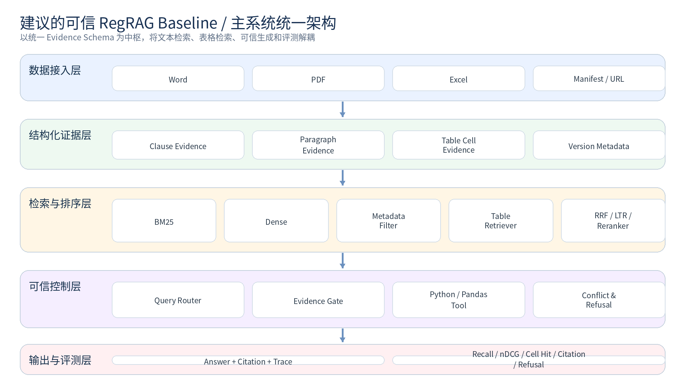
图 1 可信 RegRAG Baseline / 主系统统一架构 V1
架构分为数据接入、结构化证据、检索与排序、可信控制、输出与评测五层。解析模块统一输出 EvidenceRecord；检索模块只返回证据与分数；Evidence Gate 判断充分、不足或冲突；工具层执行确定性取数和计算；生成层输出赛题字段和可核验引用。
- 离线链：Word/PDF/Excel/Manifest → 解析 → Evidence Store → 索引。
- 在线链：问题 → QueryPlan → 多路检索 → 重排 → Evidence Gate → 工具/生成 → 自核 → Answer + Citation + Trace。
- 第一版不要求完整多 Agent 自主规划，优先采用有限状态、固定最大跳数和失败关闭策略。
4.2 Baseline 递进路线
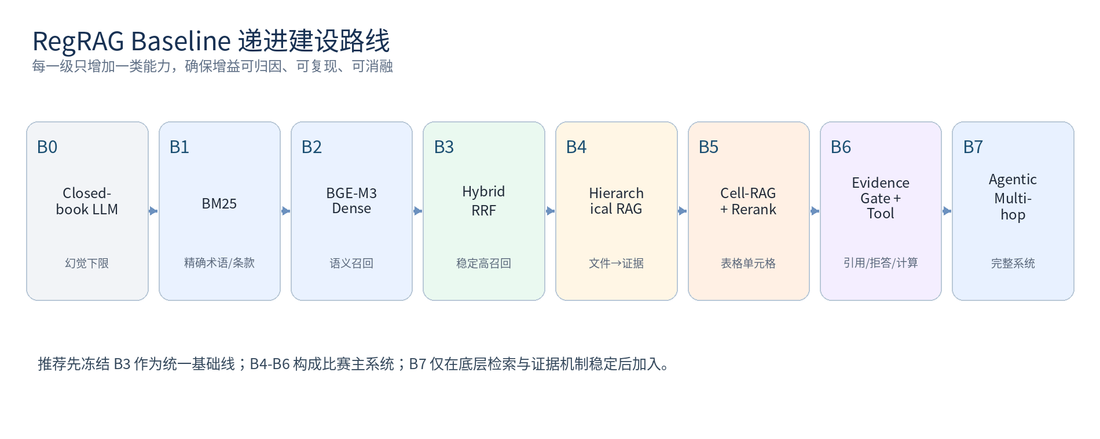
图 2 RegRAG B0-B7 递进建设路线
第二周必须冻结 B3 Hybrid RRF 作为统一基础线。B4-B6 构成比赛主系统，B7 仅在 B3-B6 稳定后加入多跳编排。每一级只能增加一类核心能力，并固定数据版本、解析结果、模型和评测脚本，保证增益可以归因。
5 接口与工程规范交付
对象 | 职责 | 交付文件
QueryPlan | 问题类型、槽位、澄清、多跳、路由计划 | query_plan.schema.json
EvidenceRecord | 来源、位置、表格语义、版本、质量状态 | evidence_record.schema.json
AnswerResponse | 赛题 8 字段、状态、引用、拒答原因、Trace | answer_response.schema.json
TraceRecord | 模块步骤、输入输出引用、耗时、状态、成本 | trace_record.schema.json

详细模块边界、代码目录和版本规则见交付包中的《02_系统接口说明_V1.0.md》。接口冻结不等于实现完成；第二周任何解析器、检索器和生成器均应优先通过 Schema 校验和 10 条样例联调。
5.1 统一仓库建议
目录 | 职责
src/regrag/ingestion | Word/PDF/Excel 解析和 Manifest
src/regrag/evidence | EvidenceRecord、存储、版本与质量
src/regrag/retrieval | BM25、Dense、Metadata、Table Retriever
src/regrag/ranking | RRF、Reranker、证据裁剪
src/regrag/routing | 问题分类和有限状态多跳
src/regrag/tools | Python/Pandas 确定性计算
src/regrag/generation | 受约束生成和引用格式
src/regrag/validation | Evidence Gate 和关键要素核验
src/regrag/evaluation | qrels、指标和运行日志

- 外部开源项目只能作为参考或依赖，必须保留许可证和改动说明。
- 提交仓库清除 __pycache__、.pytest_cache、.ruff_cache、模型缓存、API Key 和无关资源。
- 主分支只接受通过 Schema、单元测试和最小端到端用例的合并请求。
6 第一周问题清单与第二周封板任务
编号 | 类别 | 问题 | 优先级 | 负责人
I-01 | 数据 | Excel 单位为 Sheet 级混合值，可能同时标到金额与比例 | P0 | 罗佳佳
I-02 | 数据 | Header Path 在同一年度不同列不一致 | P0 | 罗佳佳
I-03 | 数据 | 32 份旧版 DOC 版面结构无法保证 | P0 | 罗佳佳
I-04 | 数据 | 84 份附件未可靠关联主文档 | P1 | 罗佳佳/陈伦禄
I-05 | 评测 | 323 题中事实题占比过高，跨文件仅 5 题 | P0 | 杨怡睿
I-06 | 评测 | 30 组重复问题模板，27 条 qa_type 缺失 | P0 | 杨怡睿
I-07 | 评测 | Excel evidence 缺少 Sheet/Cell 精确 qrels | P0 | 杨怡睿/罗佳佳
I-08 | 代码 | 没有本项目 B1/B2/B3 运行结果 | P0 | 程仁杰
I-09 | 代码 | 解析包和在线代码包未集成 | P0 | 陈伦禄/程仁杰
I-10 | 文档 | 项目书存在空缺和无实验支撑的确定性表述 | P0 | 李静雯
I-11 | 管理 | 工作安排表状态未更新，不能反映实际完成度 | P1 | 陈伦禄
I-12 | 参赛 | 报名状态与材料清单尚未提供审查 | P0 | 杨怡睿

完整第二周 Issue、截止时间和验收条件见《03_第二周Issue清单.md》。第二周周末的唯一通过门槛是：在统一仓库中完成 B1/B2/B3，并使用相同 EvidenceRecord 和清洗后的评测集生成可复现对比结果。
7 第二周本人工作承诺
日期 | 本人任务 | 验收标准
07-22 | 冻结 EvidenceRecord 和接口映射 | 解析与检索读取同一 Schema，10 条样例验证
07-23 | 建立统一仓库、分支与 CI 最小规则 | README、目录、主分支、测试命令可用
07-24 | 完成解析输出到检索输入联调 | Evidence 样例可直接进入 B1/B2，不做人工转换
07-25 | 协助完成 B3 Hybrid RRF | 形成 B1/B2/B3 Recall 对比和 Top-K 日志
07-26 | 建立 Evidence Gate 草案与统一 Trace | 至少支持充分/不足/冲突三态
07-27 | 主持端到端验收和错例复盘 | 10 制度题+10 表格题可运行，生成第二周报告

阻断规则
B3 未跑通、EvidenceRecord 未统一、20 题日志未形成之前，不进入完整 Agent 多跳开发，也不在项目书中使用“已实现智能体系统”的表述。

8 结论
第一周工作的真实成果是：业务问题已经具体化，验收口径已经建立，数据底座已有可运行 PoC，项目技术路线已经收敛。当前最大的缺口不是继续增加 Agent 概念，而是把数据、检索、证据和评测连成一条可运行、可比较、可复现的项目专用 Baseline。
本人第一周在项目协调、技术路线和方案设计方面已形成可验收成果；在统一仓库、代码联调和端到端主入口方面尚未完成。本交付包已补齐架构、接口和第二周任务闭环，下一周必须以 B1-B3 运行结果和 20 题日志作为工作结果，而不再以方案文档替代代码成果。
附录 A 交付包文件清单
文件 | 用途
01_第一周工作结果交付报告_陈伦禄.docx | 本报告
02_系统接口说明_V1.0.md | 模块输入输出、目录和版本规则
03_第二周Issue清单.md | P0/P1 任务、负责人、截止时间、验收标准
04_统一输出样例.json | QueryPlan 与 AnswerResponse 联调样例
schemas/query_plan.schema.json | 查询解析契约
schemas/evidence_record.schema.json | 统一证据契约
schemas/answer_response.schema.json | 最终输出契约
schemas/trace_record.schema.json | 全流程日志契约
assets/*.png | Baseline 路线和系统架构初版图

附录 B 审查材料来源
- 《可信RegRAG_第一周工作安排(1).xlsx》
- 《可信RegRAG_文献调研与Baseline建设方案_V1.0-陈伦禄.docx》
- 《三个核心业务场景详细说明-李静雯.docx》
- 《用户故事-李静雯.docx》
- 《三类业务场景验收表_可信RegRAG-杨怡睿.xlsx》
- 《测评问题初稿-杨怡睿.xlsx》
- 《银行业监管制度与统计报表_RAG知识库分析报告-杨怡睿.doc》
- data_governance 代码包及派生输出
- finreg-agents 参考代码包
- 《v1.docx》项目计划书初稿

